TP Système d’information : TP1

Derènes Maxime TD3 TPF

Question 1 - Créer une Base de Données nommée « AEROPORT »

Réponse 1 :

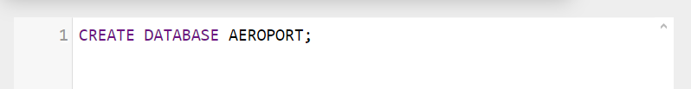
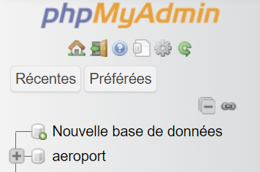

Question 2 :

La Base de Données contient les tables suivantes :
✓ Table Avion
✓ Table Pilote
✓ Table Vol

Créer chacune de ces tables

Réponse 2 :

Création de la table Avion, Pilote, et Vol
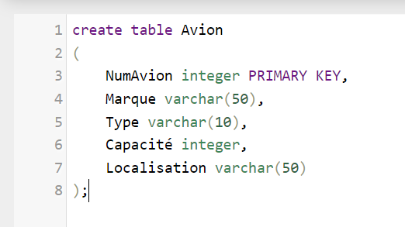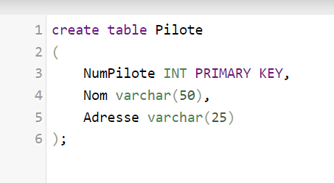
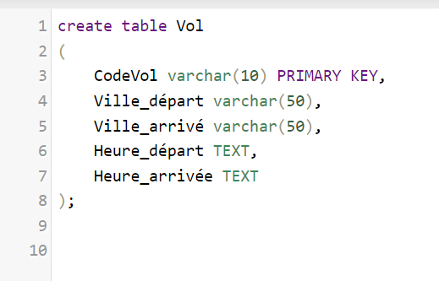

Je n’oublie pas les clés étrangère NumAvion et NumPilote :

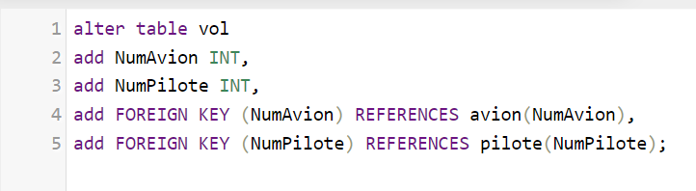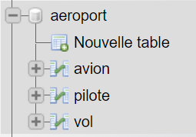

Voici a quoi ressemble le contenu des tables :

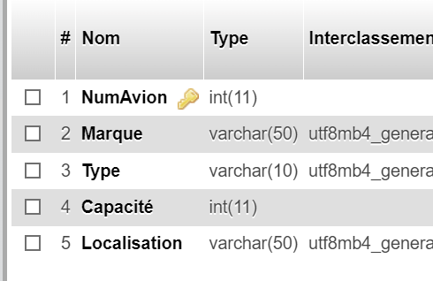
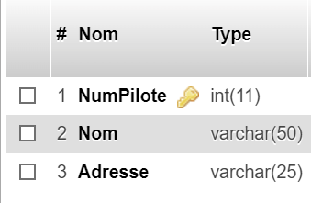
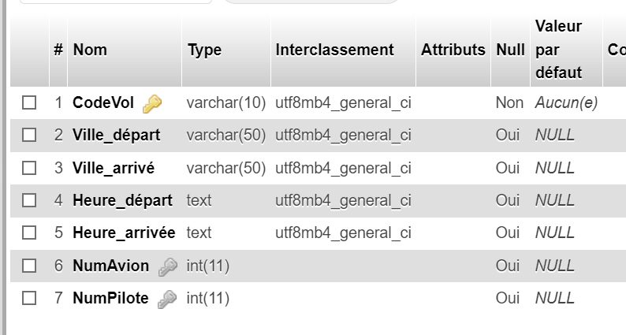

Question 3 - Saisir les données du TP :

Réponse 3 :

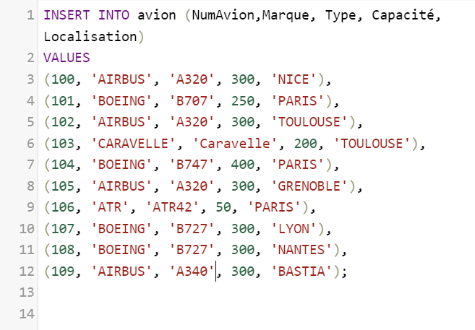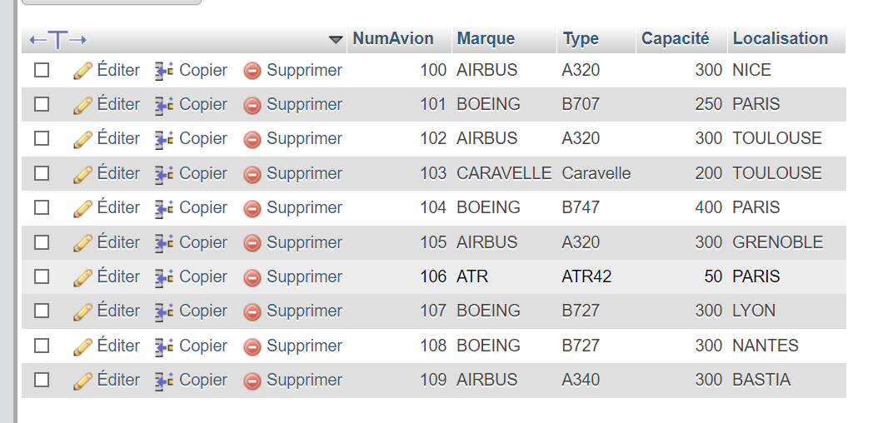

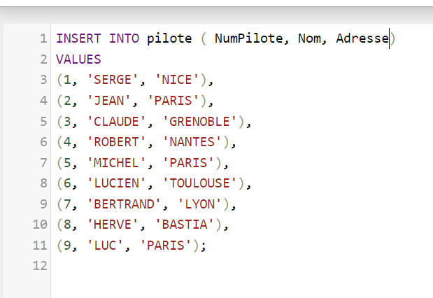
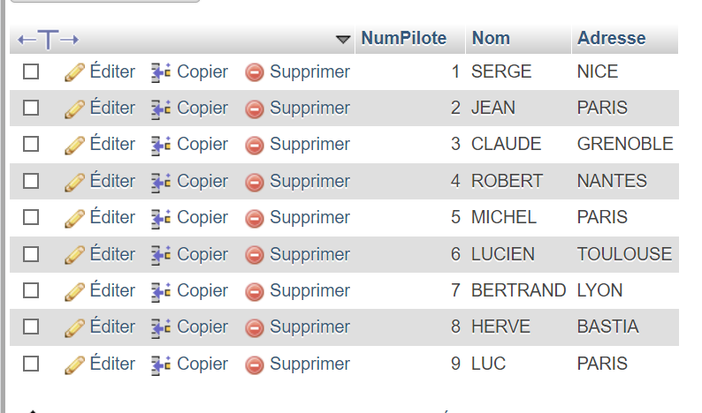

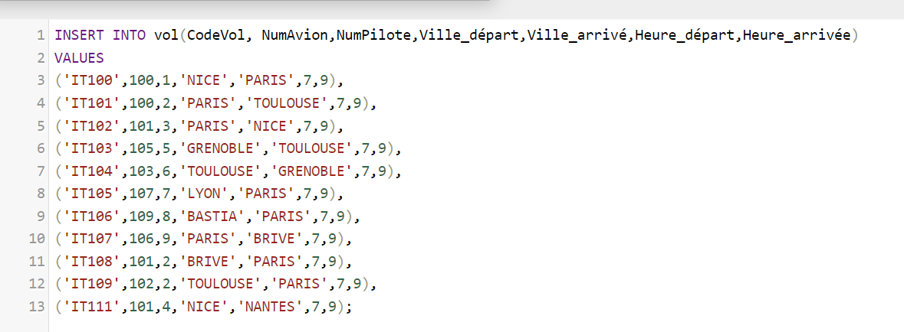

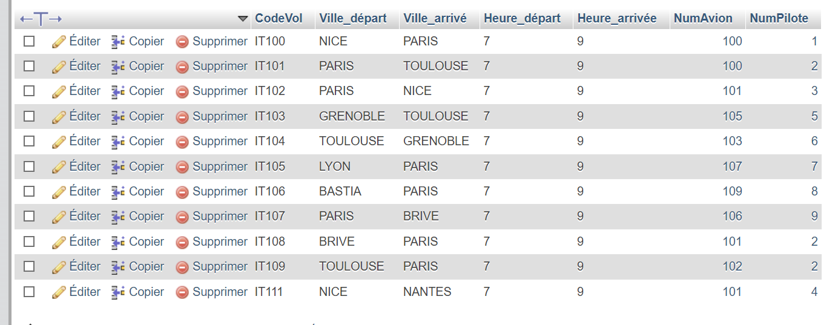

Ici j’ai pu rajouter toutes les données du TP :

Ce TP nous a permis de revoir le cours précédent et d’appliquer ce que l’on a pu apprendre et voir :

- La création d’une base de données ;
- La création des différents tableaux ;
- L’utilisation de clé primaire et étrangères ;
- L’insertion de données dans ces tableaux ;

PARTIE 2 Considérons la BD Gestion Aéroport, créer les requêtes suivantes

1. Afficher tous les avions

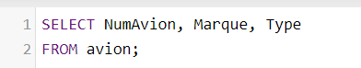
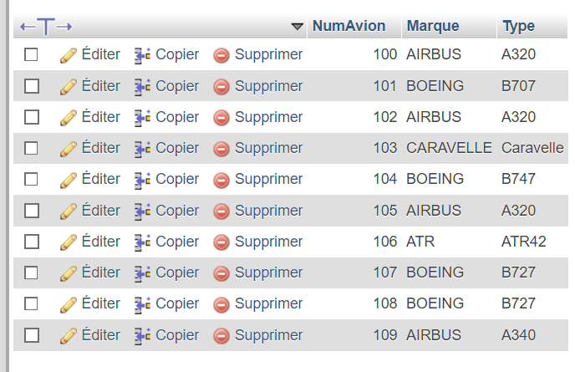

2. Afficher tous les avions par ordre croissant sur le nom

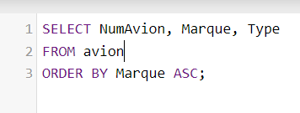

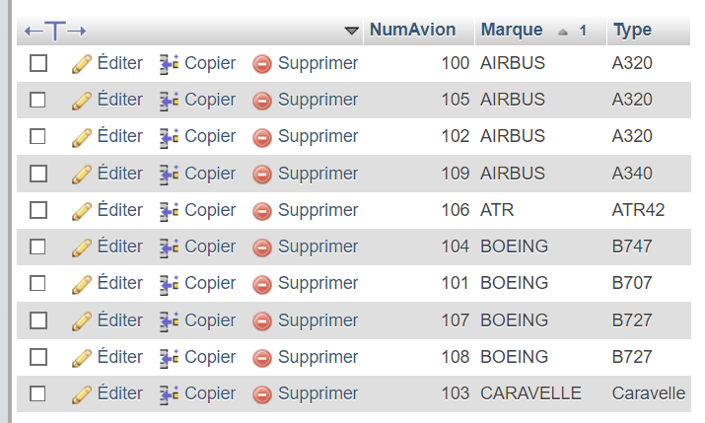

3. Afficher la liste des avions de marque Airbus

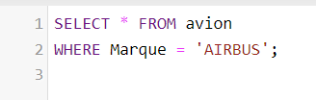

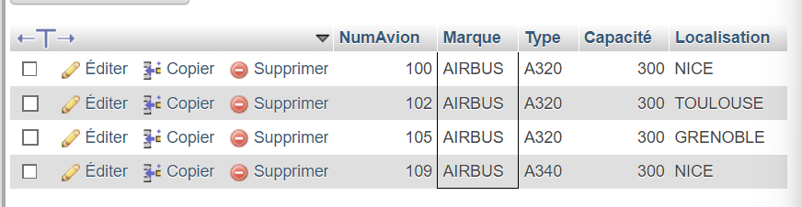

4. Afficher les noms et les capacités des avions

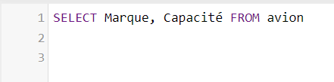

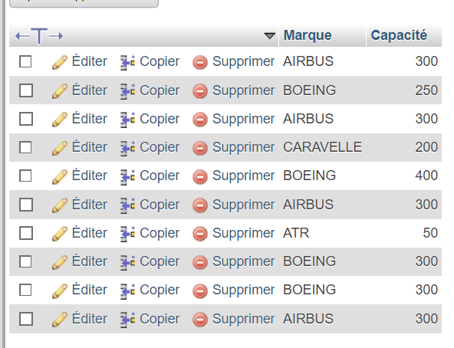

5. Afficher la liste des avions qui ont une capacité qui dépasse 250 passagers

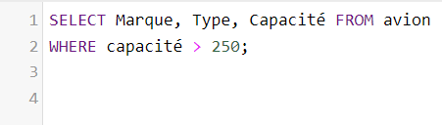

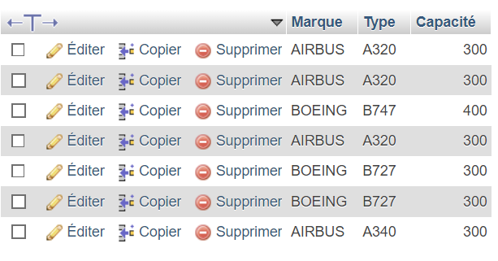

6. Afficher les avions dans la localité de NICE ou Lyon

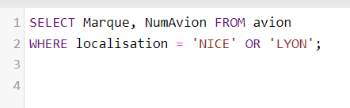

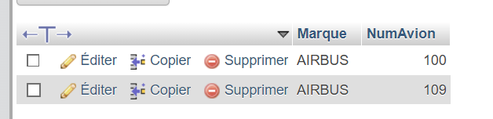

7. Afficher la capacité maximale, minimale, moyenne des avions

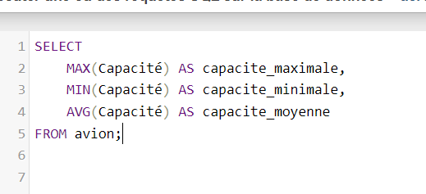
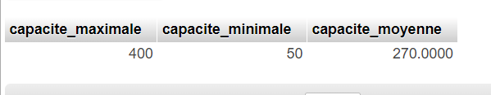

8. Afficher les données des avions dont la capacité est la plus basse

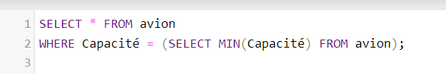
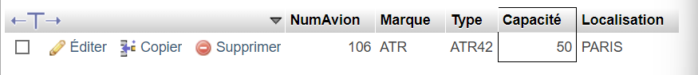

9. Afficher les données des avions dont la capacité et la plus grande
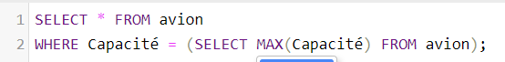

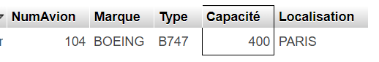

10. Calculer la capacité globale des Airbus

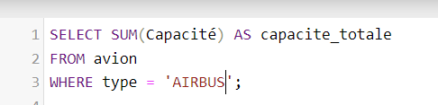
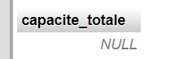

11. Afficher la liste des avions Airbus ayant plus de 200 places

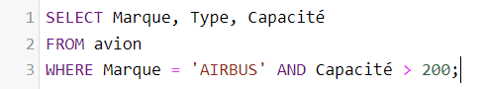
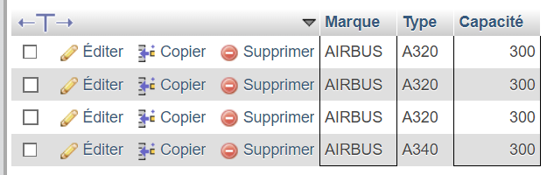

12. Afficher la liste des vols réalisés par le pilote n°1

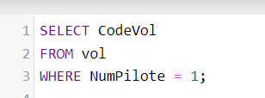
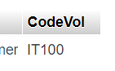

13. Afficher la liste des vols réalisés par le Pilote N°1 et ayant le trajet Paris-Nice

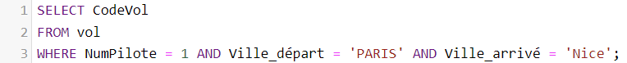

Aucun résultat, car le pilote N°1 ne fais pas de trajet Paris → Nice

14. Afficher les vols qui arrivent à 19:00

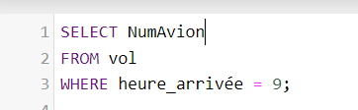
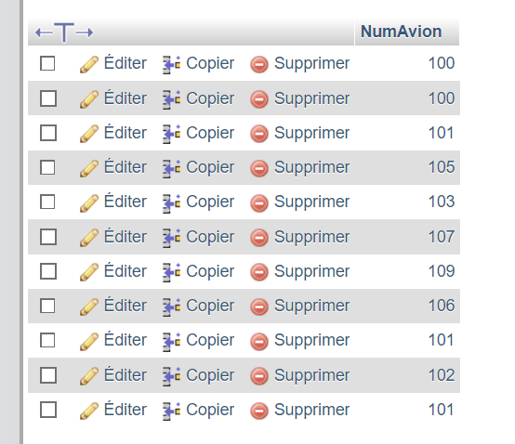

15. Afficher les pilotes qui habitent à Paris

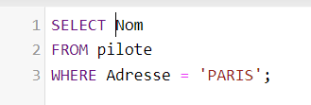
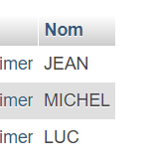

16. Afficher les pilotes dont le nom commence par "J"

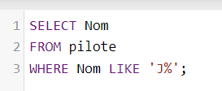
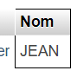

% signifie que à la suite du J, n’importe quel lettre peut être utilisé.

17. Afficher les avions triés par capacité décroissante

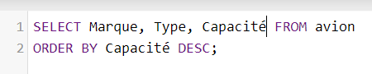

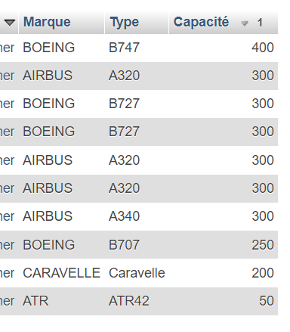

18. Afficher les vols au départ de Paris entre 10:00 et 13:00

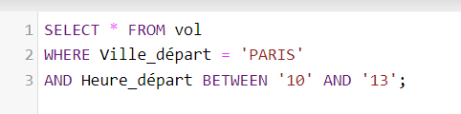

Aucun vol n’est prévu entre 10h et 13H
BETWEEN comprend aussi les vols de 10H et 13H pile

19. Afficher les vols triés par heure de départ croissante

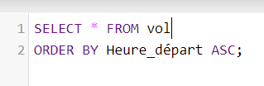
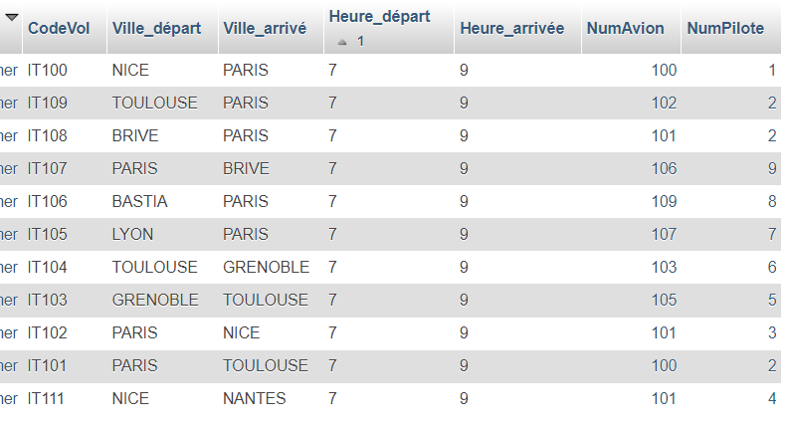

20. Modifier la capacité de l’avion numéro 101, la nouvelle capacité est 220

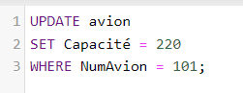
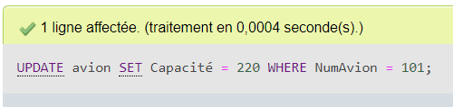
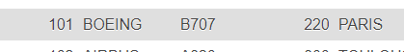

21.Modifier l'adresse du pilote n°2, quel passe de Paris à Lyon
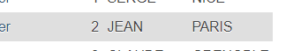
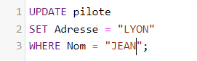
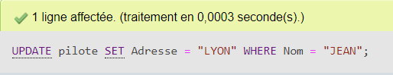
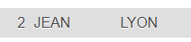

22.changer le code du vol IT100 en IT150

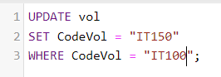
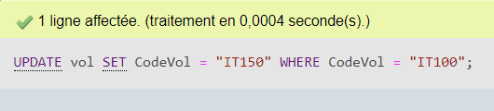

23.Supprimer le pilote dont le numéro est 9

Etant donné qu’il appartient au tableau des vols et des pilotes il faut le supprimer dans les 2 tableaux afin de ne pas créer d’erreur :

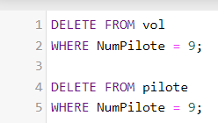

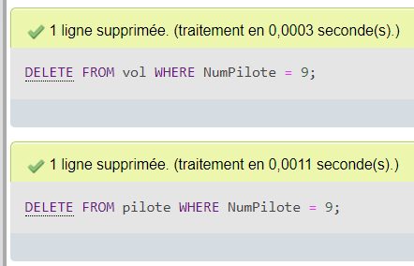

24.Supprimer le vol ayant pour code IT107

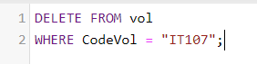

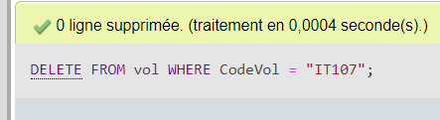

25. Supprimer l'avion numéro 106

Comme pour avant, on supprime toute les données

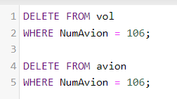

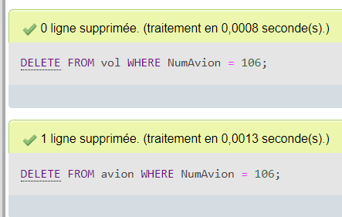

Dans la partie 2, on a pu utiliser plusieurs nouvelles fonctions afin de supprimer des éléments, classer dans l’ordre décroissants / croissants, mettre à jour des tableaux, chercher les éléments d’un tableau d’après certains critères ( % ), calculer le min max et la moyenne d’une somme.

- SELECT FROM
- MAX ( ) … AS
- MIN ( ) … AS
- AVG ( ) … AS
- ORDER BY … ASC / DESC
- AND / OR / BETWEEN
- UPDATE
- DELETE FROM … WHERE

TP 2

Créer une base de données nommée bibliothèque avec :

Créer les tables suivantes :

- livre
- auteur
- emprunt

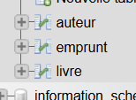
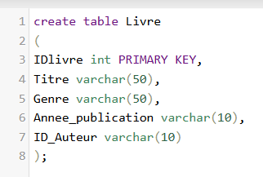
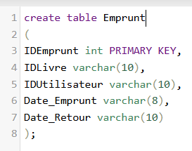
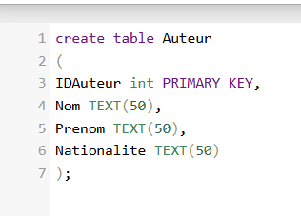

Rajouter les données aux tables :

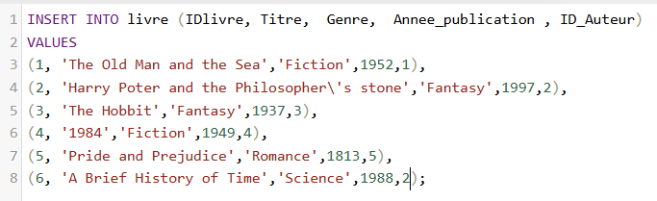
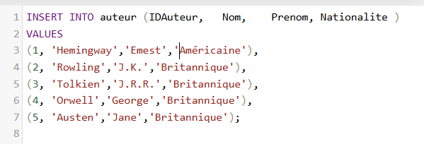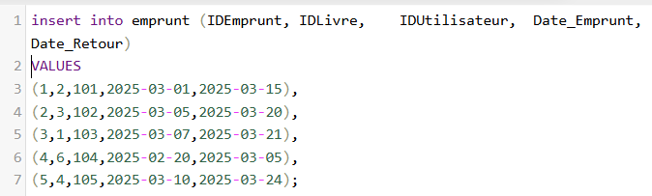
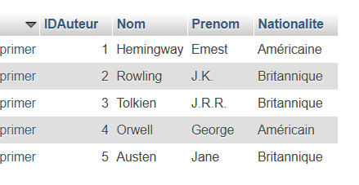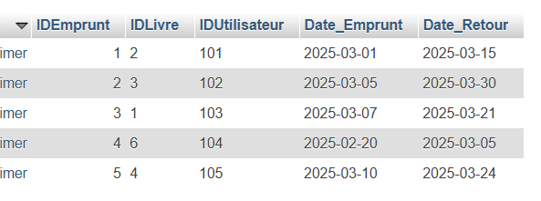

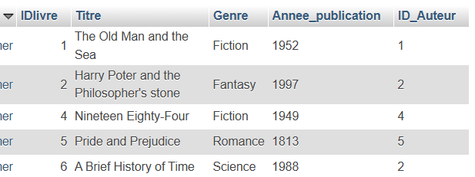

PARTIE 2 Considérons la BD Gestion Bibliothèque, créer les requêtes suivantes

1. Afficher tous les livres avec leurs informations

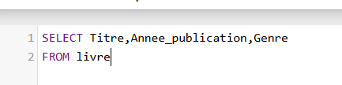
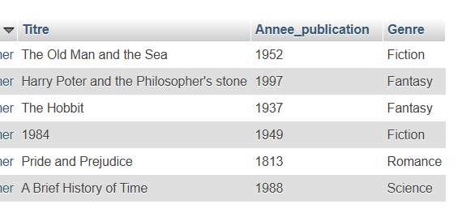

2. Afficher tous les auteurs

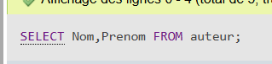
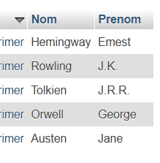

3. Afficher tout les emprunts

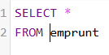
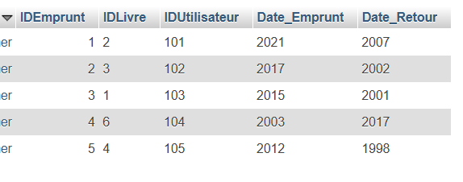

4. Afficher les livres avec le nom de leur auteur

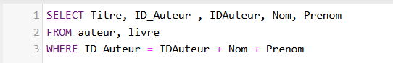
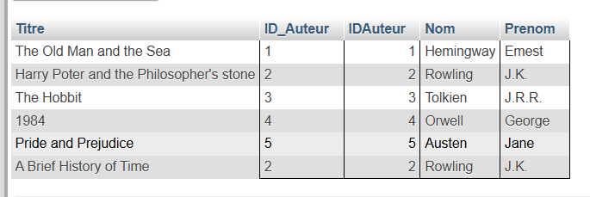

5. Afficher les emprunts avec les titres des livres empruntés

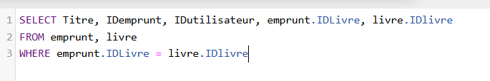
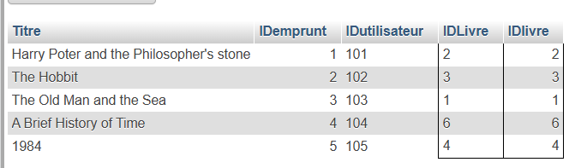
Une erreur précisait ‘texte Idlivre et IDLivre ambigu’, il suffisait de rajouter emprunt. Et livre. avant les termes pour préciser d’où ils provenaient.

6. Afficher les livres publiés après l’année 1950

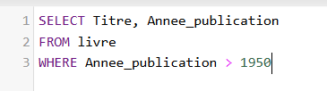
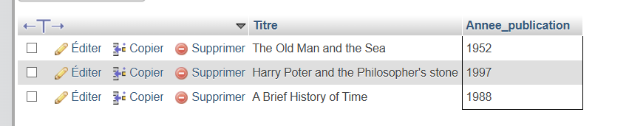

7. Afficher le nombre total de livres dans la bibliothèque

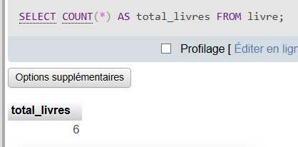

8. Modifier le titre d’un livre : changer "1984" en "Nineteen EightyFour"

Avant :

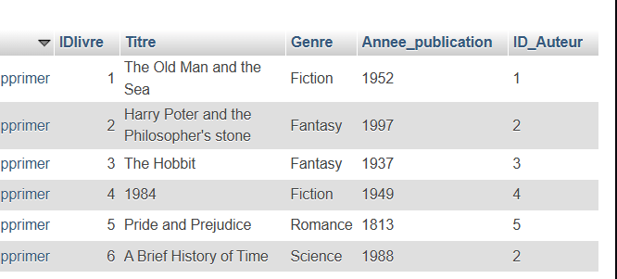
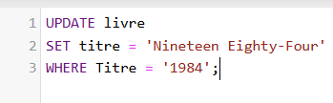

Après :

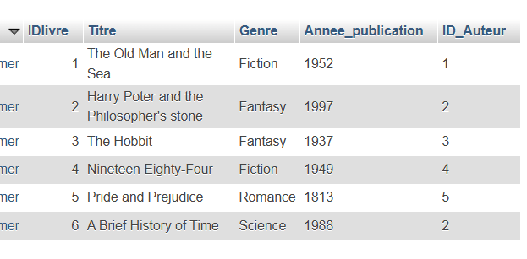

9. Modifier la nationalité d’un auteur : changer la nationalité de George Orwell en "Américain"

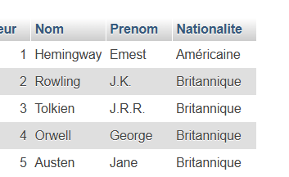

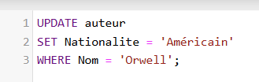
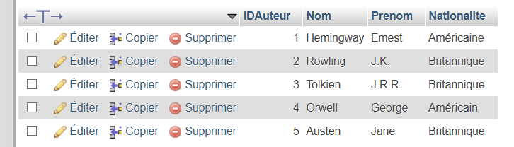

10.Si l’utilisateur devait rendre le livre le 20 mars 2025, et que la bibliothèque prolonge son emprunt jusqu’au 30 mars 2025

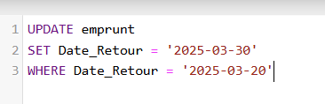
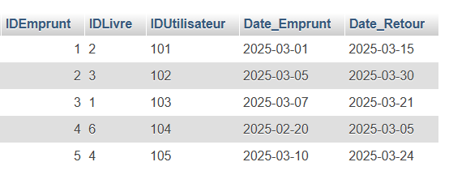

11.Rechercher les emprunts faits en mars 2025

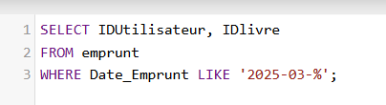
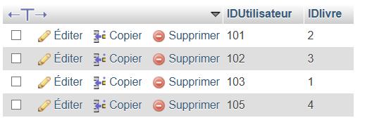

12.Supprimer le livre dont le nom est "The Hobbit

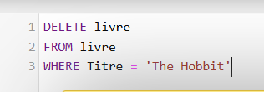

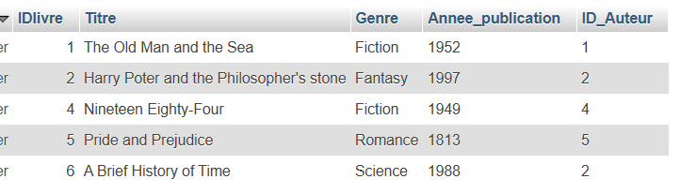

TP3

Instructions pour accéder à la base de données sur XAMPP

- Ouvrir XAMPP sur votre ordinateur.
- Activer MySQL et Apache en cliquant sur les boutons "Start" correspondants.
- Ouvrir un navigateur (Google Chrome, Firefox, etc.) et entrer le lien suivant dans la barre d’adresse : http://localhost/phpmyadmin

Objectifs ciblés :

Dans ce TP, vous allez créer et manipuler une base de données permettant de gérer les patients, les médecins et les consultations dans un hôpital. Le système de gestion des hôpitaux repose sur une structure relationnelle permettant de gérer efficacement les informations des patients, des médecins et des consultations médicales.

Il est composé de trois tables principales : Patient, Médecin et Consultation, qui interagissent entre elles pour assurer un suivi précis des soins prodigués. La table Patient contient toutes les informations relatives aux patients enregistrés dans l’hôpital. Chaque patient est identifié par un identifiant unique (ID_Patient). En plus de cet identifiant, la table stocke le nom, le prénom, la date de naissance, l’adresse, le numéro de téléphone, ainsi que le sexe du patient. Ces informations permettent au personnel médical d’avoir un accès rapide aux données essentielles du patient, facilitant ainsi son suivi médical.

La table Médecin, quant à elle, regroupe les informations sur les professionnels de santé travaillant dans l’hôpital. Chaque médecin possède un identifiant unique (ID_Medecin) et est décrit par son nom, son prénom, sa spécialité médicale (comme la cardiologie ou la dermatologie), ainsi que ses coordonnées de contact (numéro de téléphone et adresse e-mail). Cette structure permet de gérer efficacement les médecins et de les associer aux consultations qu’ils réalisent.

Enfin, la table Consultation enregistre les rendez-vous médicaux entre les patients et les médecins. Chaque consultation est identifiée de manière unique grâce à l’attribut (ID_Consultation). Pour établir un lien entre les différentes tables, elle contient également deux clés étrangères : ID_Patient, qui fait référence au patient concerné, et ID_Medecin, qui indique le médecin responsable de la consultation. En plus de ces identifiants, la table stocke la date de la consultation, le diagnostic posé par le médecin et l’ordonnance prescrite si un traitement est nécessaire

Travail demandé

✅ Créer des tables avec des clés primaires et étrangères
✅ Insérer des données dans les tables

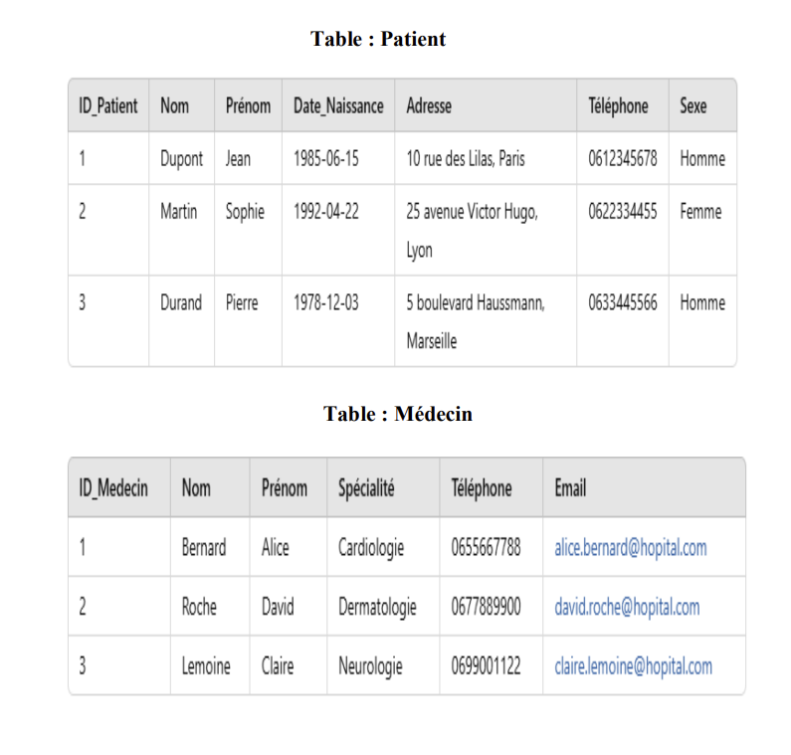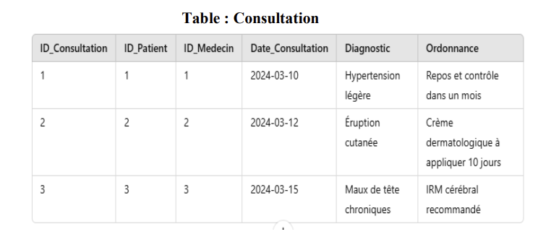

Je vais tout d’abord créer la database et ses tables :

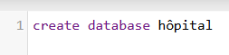

Je crée la table Patient :

create table Patient
(
ID_patient int AUTO_INCREMENT PRIMARY KEY,
Nom TEXT,
Prénom TEXT,
Date_Naissance varchar(4),
Adresse TEXT,
Téléphone varchar(10),
Sexe TEXT
) ;

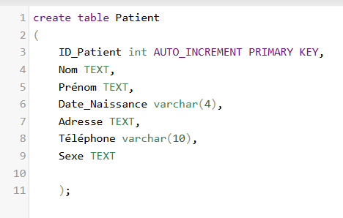
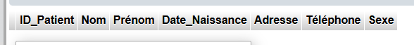

Je crée la table Médecin :

create table Médecin
(
ID_Medecin int AUTO_INCREMENT PRIMARY KEY,
Nom TEXT,
Prénom TEXT,
Spécialité TEXT,
Téléphone varchar(10),
Email varchar(50)

);

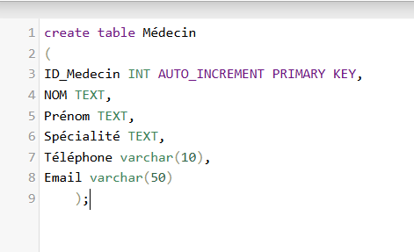
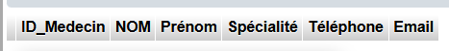

Je crée la table Consultation avec les clés étrangères :

create table Consultation
(
ID_Consultation int AUTO_INCREMENT PRIMARY KEY,
ID_Patient INT,
ID_Medecin INT,
Date_Consultation varchar(10),
Diagnostic TEXT,
Ordonnance TEXT,
FOREIGN KEY (ID_Patient) REFERENCES patient(ID_Patient),
FOREIGN KEY (ID_Medecin) REFERENCES médecin(ID_Medecin)

);

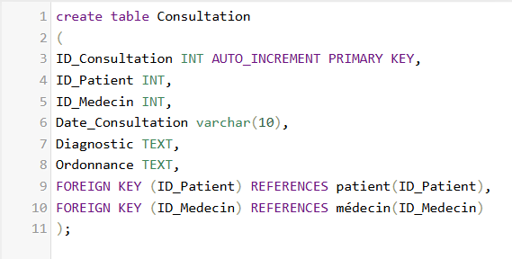

Désormais je rajoute les données dans les tableaux :

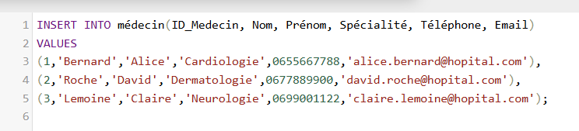

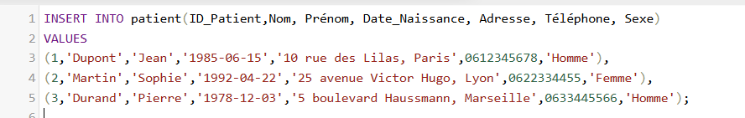

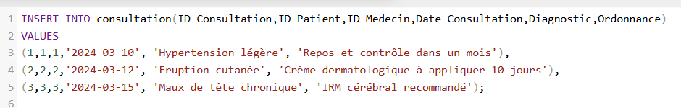

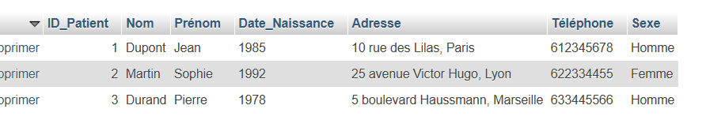

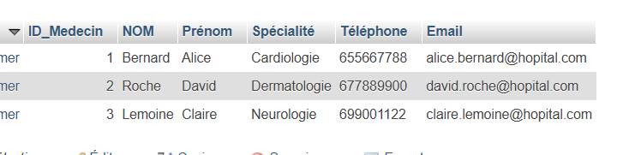

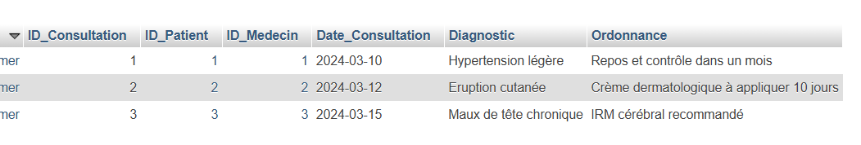

Partie 2 : Gestion des Patients dans un Hôpital avec PHP et MySQL

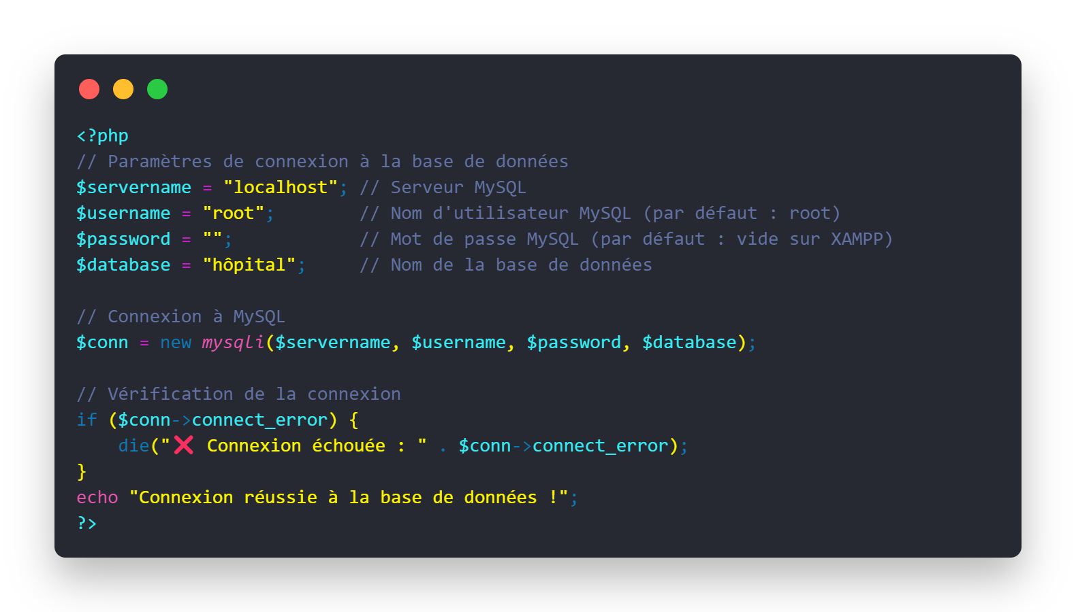

Fichier ajouter_patient.html (Formulaire pour ajouter un patient) Ce fichier contient le formulaire HTML permettant à l'utilisateur d'ajouter un patient.

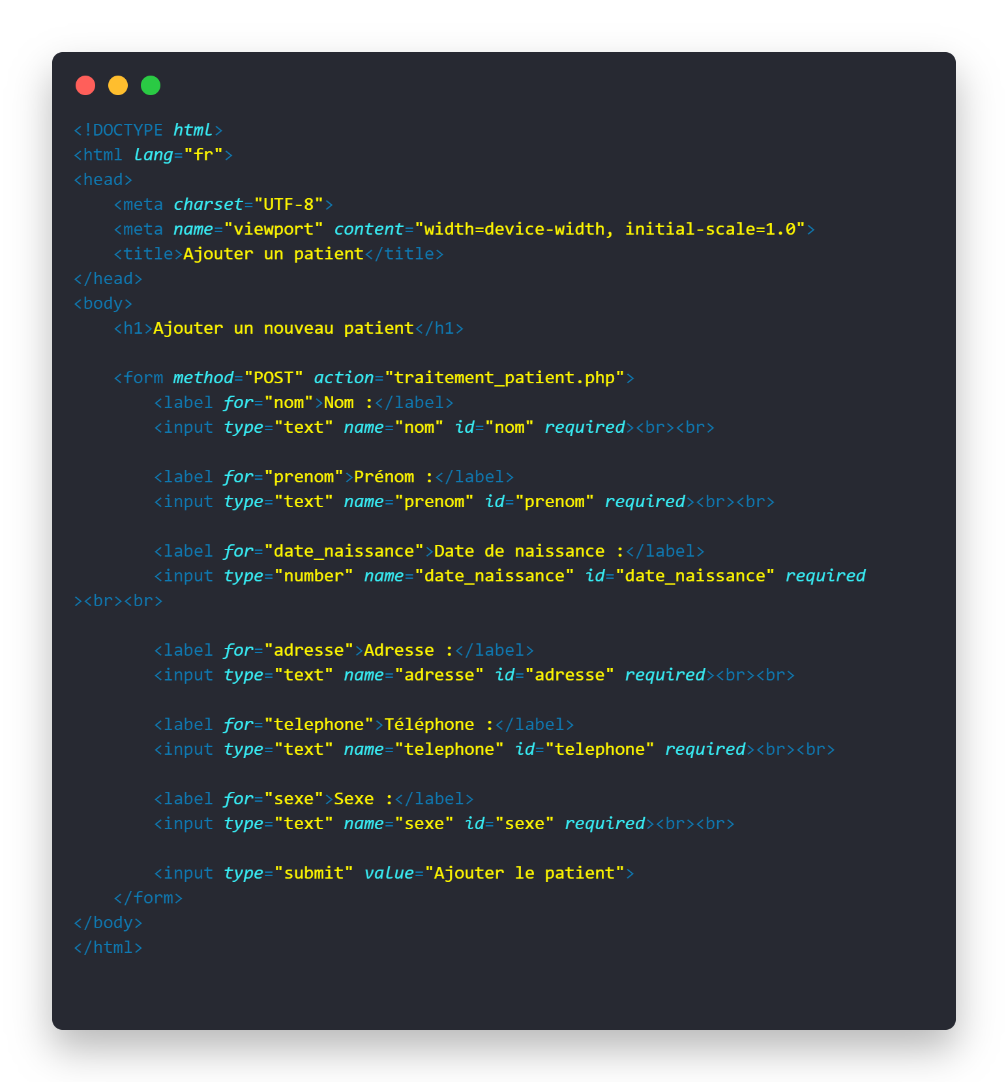

Fichier traitement_patient.php (Traitement de l'ajout d'un patient) Ce fichier reçoit les données du formulaire et les insère dans la table Patient.

